1若某一终端以2400波特的速率发送异步串行数据，发送1位需要多少时间？假如一个字符包含7个数据位、1个奇偶校验位、1个停止位，发送1个字符需要多少时间？
（1）1/2400=0.42ms
（2）1/2400*(7+1+1+1)=4.2ms
2.某一个微机系统中，有8块I/O接口芯片，每个芯片占有8个端口地址，若起始地址为300H，8块芯片的地址连续分布，用74LS138作译码器，试画出端口译码电路，并说明每块芯片的端口地址范围
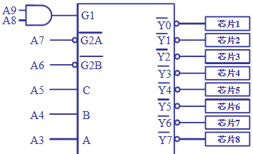A7和A6用或门连G2/A非M/IO非连G2/B非
(1)地址范围：300H-307H(2)地址范围：308H-30FH(3)地址范围：310H-317H
(4)地址范围：318H-31FH(5)地址范围：320H-327H(6)地址范围：328H-32FH
(7)地址范围：330H-337H(8)地址范围：338H-33FH
3.设8255A的A口B口C口和控制字的端口地址分别是80H，82H，84H,86H，要求A口工作在方式0,输出B口工作在方式0输入，C口高4位输入，低4位输出，试编写8255A初始化程序。
MOVAL,10001010B
OUT86H,AL
4.设8255A的A口，B口，C口和控制字寄存器的端口地址分别为80H,82H,84H和86H，要求PC4输出高电平，PC5输出低电平，PC6输出一个正脉冲，试写出完成这些功能的指令序列。
MOVAL,10000000B
OUT86H,AL控制字
MOVAL,00001001B;置PC4高电平
OUT84H,AL
MOVAL,00001010B;置PC5低电平
OUT84H,AL
MOVAL,00001100B;置PC6低电平
OUT84H,AL
MOVAL,00001101B;置PC6高电平
OUT84H,AL
MOVAL,00001100B;置PC6低电平
OUT84H,AL
- 设8255A的A口，B口，C口和控制字寄存器的端口地址分别为80H,82H,84H和86H，若A口工作在方式0输入，B口工作在方式1输出，C口各位的作用是什么？控制字是什么？若B口工作在方式0输出，A口工作在方式1输入，C口各位作用是什么？控制字是什么？
- PC0~PC2控制B口，PC3~PC7可作输入输出口控制字：1001X10X
- PC3~PC5控制A口，PC0~PC2，PC6，PC7可作输入输出口控制字：1011X00X
6.若A口工作在方式2，B口方式0输入，C口各位的作用是什么？若A口工作在方式2，B口方式0输出C
口各位的作用是什么？
（a）PC3:INTRA，PC4:STBA，PC5:IBFA，PC6:ACKA，PC7:OBFA；作为A口的联络信号；
PC0～PC2:作B口的联络信号。
b)PC3～PC7:意义同上，PC0～PC2:作输入输出线。
7.8255A的3个端口在功能上各有什么特点?A组合B租控制部件个管理那些端口
A口一个8位输出锁存器/缓存器，一个8位数据输入缓冲器，因此A口做输入或输出是数据均能锁存
B口一个8位数据输入输出锁存器，缓冲器，一个8位诗句输入缓存器
C口一个8位数据输出锁存器，缓存器，一个8位数据输入缓冲器，无输入锁存功能，当他被分成4个端口时，没个端口有一个4位输出锁存器
A组控制A口和C口上半部分PC7~PC4B组控制B口和C口下半部分PC3~PC0
- 设8255A的口地址为80H~83H,A接口接8个开关K7 ~K0,B口接8个指示灯LED7~LED0，用来显示开关的状态，当开关闭合指示灯亮，断开灯灭，画图写程序，要求每隔20s读一次，延时20s的子程序名DELAY-20s

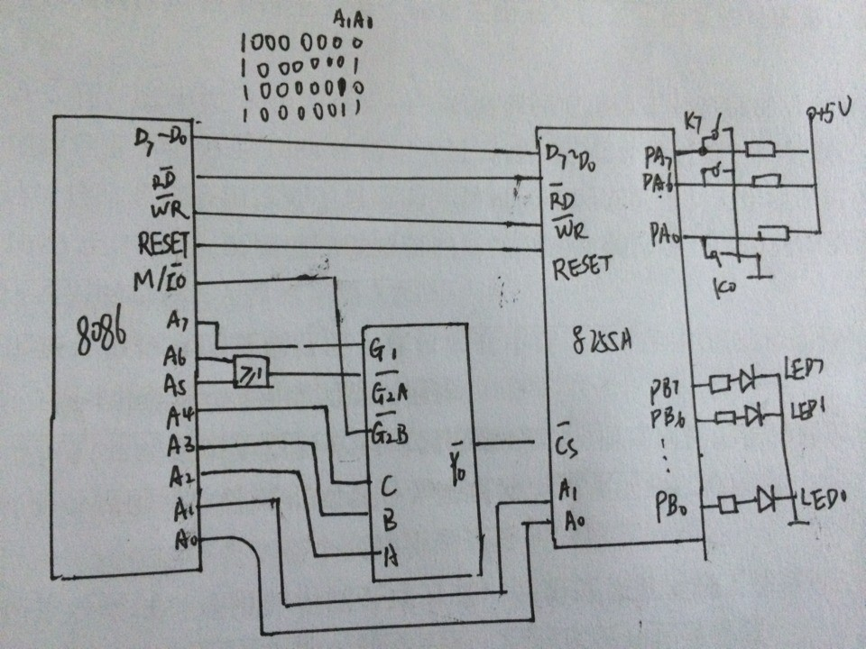
MOVDX,83H
MOVAL,10010000B
OUTDX,AL
TEST-IT:MOVDX,80H
INAL,DZ
NOT
MOVDX,81H
OUTDX,AL
CALLDELAY-20S
JMPTEST-IT
DELAY-20S

- 若8255A的系统基地址为0F8H，且各端口都是偶地址，则3个输入输出口和口之口地址各是多少？已知CPU系统总线为A7~A0，D7~D0，画图
A口0F8H;B口0FAH；c口0FCH;控制口0FEH
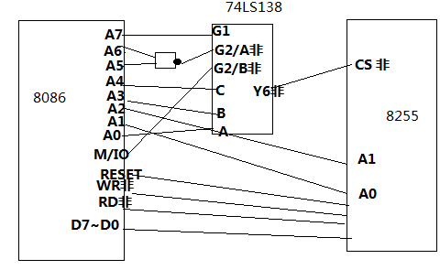
5设8253的口地址为40H~43H,时钟频率f=5MHz,通道2接一个LED显示器。要求：LED显示器点亮4秒后熄灭4秒不断重复该过程，试编写8253的初始化程序。
通道0f=2MHz8s方波得出f=0.125Hz通道0：4000分频fout1=2M/4000=500Hz方式字：00110111B
通道2初值500/0.125=4000方式字：10110111B
通道0MOVAL,00110111B通道2MOVAL,10110111B
OUT43H,ALOUT43H,AL
MOVAL,00HMOVAL,00H
OUT40H,ALOUT42H,AL
MOVAL,40HMOVAL,40H
OUT40H,ALOUT42H,AL
设8253的通道0~2和控制口的地址分别为300H,302H,304H和306H,系统的时钟脉冲频率为2MHz，要求：
⑴通道0输出1kHz方波；
⑵通道1输出500Hz序列负脉冲；
⑶通道2输出单脉冲，宽度为400μs。
试画出硬件连线图，并编写各通道的初始化程序。

解：（1）初值2MHz/1kHz=2000方式字：00110111B
程序：MOVDX,306H
MOVAL,00110111B
OUTDX,AL
MOVDX,300H
MOVAL,00H
OUTDX,AL
MOVAL,20H
OUTDX,AL
（2）初值
初始化程序：2MHZ/500HZ=4000,方式字01110101B
MOVDX,306H
MOVAL,01110101B
OUTDX,AL
MOVDX,302H
MOVAL,00H
OUTDX,AL
MOVAL,40H
OUTDX,AL
（3）初值400*10的负6次除以【2*10的负6次方分之一】=800方式字10110011B
初始化程序：
MOVDX,306H
MOVAL,10110011B
OUTDX,AL
MOVDX,304H
MOVAL,00H
OUTDX,AL
MOVAL,08H
OUTDX,AL

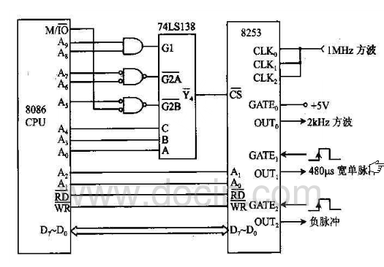
执行结果是什么
X1DB65H,78H数为1
X2DW06FFH,5200H字为2
X3DD?双字为4
GO:MOVAL,TYPEX1(AL=1)
MOVBL,TYPEX2(BL=2)
MOVCL,TYPEX3(CL=4)
MOVAH,TYPEGO
MOVBH,SIZEX2(BH=2)
MOVCH,LENGTHX3(CH=1)

